数据结构课后作业题目
第01章 绪论
算法s=0; for(i=0; i<n*2+1; i++) {s+=i;}的时间复杂度是什么？

第02章 线性表（课后作业3题）
1、在如下数组A中链接存储了一个线性表，表头指针为A[0].next，试写出该线性表
A | 0 | 1 | 2 | 3 | 4 | 5 | 6 | 7
data |  | 60 | 50 | 78 | 90 | 34 |  | 40
next | 3 | 5 | 7 | 2 | 0 | 4 |  | 1
答：线性表为（78，50，40，60，34，90）

2、阅读下面的代码，回答问题
LinkList mynote(LinkList &L) {
//L是不带头结点的单链表的头指针
if(L&&L->next) {
q=L; L=L->next; p=L;
S1： while(p->next) p=p->next;
S2： p->next=q; q->next=NULL;
}
return L;
}
（1）说明语句组S1的功能；
（2）说明语句组S2的功能；
（3）设链表表示的线性表为（a₁, a₂, …, a_{n}），写出算法执行后返回值所表示的线性表。
答：回答如下
（1）查询链表的尾结点
（2）将第一个结点链接到链表的尾部，作为新的尾结点
（3）返回值所表示的线性表为（a₂, a₃, …, a_{n}, a₁）

3、按照下面的函数头编写算法实现：统计单链表HL中结点值等于给定值X的结点数
int CountX(LNode* HL, ElemType x)
答：算法如下
int CountX(LNode* HL, ElemType x) {
LNode* p=HL; int i=0; //i为计数器
while(p!=NULL) {
if(P->data==x) i++;
p=p->next;
} //出循环时i中的值即为x结点个数
return i;
}

- 单链表的插入和删除操作：在结点p后插入q结点；删除结点p后的结点。
答：
插入
q->next=p->next;
p->next=q;
删除
q=p->next; p->next=q->next; free(q);
第03章 栈和队列（课后作业3题）
1、下面程序段的功能实现数据x进栈，要求在下划线处填上正确的语句。
typedef struct { int s[100]; int top; } sqstack;
void push(sqstack &stack, int x) {
if (stack.top==99) printf(“overflow”);
else {
____________________
____________________
}
}
答：stack.top++; stack.s[stack.top]=x;

2、设输入序列为1、2、3，则经过栈的作用后可以得到几种不同的输出序列？请写出每种输出序列，并说明入栈和出栈输出的过程
答：总共有5种输出序列，分别是
（1）输出序列为1、2、3
过程：1入栈，1出栈输出，2入栈，2出栈输出，3入栈，3出栈输出
（2）输出序列为1、3、2
过程：1入栈，1出栈输出，2入栈，3入栈，3出栈输出，2出栈输出
（3）输出序列为2、1、3
过程：1入栈，2入栈，2出栈输出，1出栈输出，3入栈，3出栈输出
（4）输出序列为2、3、1
过程：1入栈，2入栈，2出栈输出，3入栈，3出栈输出，1出栈输出
（5）输出序列为3、2、1
过程：1入栈，2入栈，3入栈，3出栈输出，2出栈输出，1出栈输出

3、假设两个队列共享一个循环向量空间（参见下图），
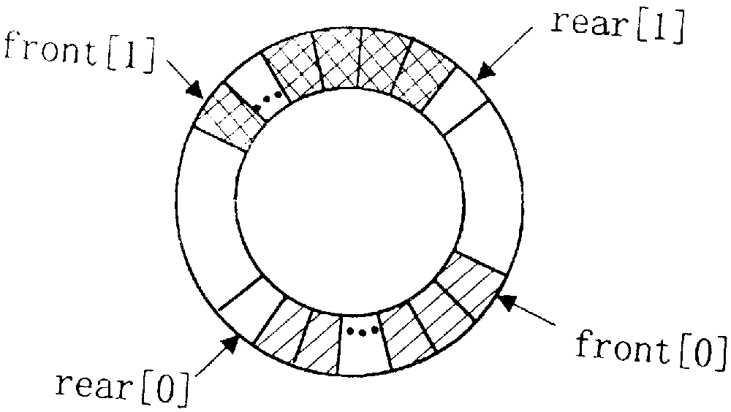
其类型Queue2定义如下：
typedef struct{
DateType data[MaxSize];
int front[2], rear[2];
} Queue2;
对于i=0或1，front[i]和rear[i]分别为第i个队列的头指针和尾指针。请对以下算法填空，实现第i个队列的入队操作。
int EnQueue (Queue2 &Q, int i, DateType x) {
//若第 i个队列不满，则元素x入队列，并返回1；否则返回0
if(i<0 || i>1) return 0;
if(Q->rear[i]==Q->front[ ① ]) return 0;
Q->data[ ② ]=x;
Q->rear[i]= ③ ;
return 1;
}
答：① (i+1)%2 或 1-i ② Q->rear[i] ③ (Q->rear[i]+1)%Maxsize

第04章 串（课后作业3题）
1、下面的代码是在顺序存储结构上从串s中截取子串t的算法，请补全空白处的代码
void substring(char s[ ], long start, long count, char t[ ]) {
long i, j, length=s[0];
if ( ① ) printf("The start index is wrong.");
else if ( ② ) printf("The number of copied characters is wrong.");
else {
t[0]= count;
for(i=start, j=1; ③ ; i++, j++) t[j]=s[i];
}
}
答：① start<1 || start>length ② count<0 || count>length-start+1
③ i<=start+count-1 或 i<start+count 或 j<=count 或 j<count+1

2、下列算法的功能是比较两个链串的大小，其返回值为：
comstr(s1, s2)=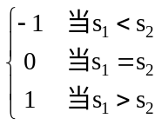
请在空白处填入适当的内容
int comstr(LinkString s1, LinkString s2) { //s1和s2为两个链串的头指针
while(s1&&s2) {
if(s1->date < s2->date) return -1;
if(s1->date > s2->date) return 1;
①
②
}
if( ③ ) return -1;
if( ④ ) return 1;
⑤
}
答：① s1=s1->next; ② s2=s2->next; ③ s2 或 s2!=NULL 或 s2&&!s1
④ s1 或 s1!=NULL 或 s1&&!s2 ⑤ return 0;

3、下列程序段是求子串t在主串s中位置的Brute-Force算法，请在空白处填上正确语句
int index(char s[ ], char t[ ]) {
i=j=1;
while(i<=s[0] && j<=t[0])
if( ① ) { i=i+l; j=j+l; }
else{ i= ② ; j= ③ ; }
if(j>t[0]) return i-t[0];
else return -1;
}
答：① s[i]==t[j] ② i-j+2 ③ 1

第05章 数组和广义表（课后作业3题）
1、阅读下列函数
int arrange(int a[], int low, int high, int x) {
//low和high分别为数据区的下界和上界
int i=low, j=high, t;
while(i<j) {
while(i<j && a[j]>=x) j--;
while(i<j && a[i]<x) i++;
if(i<j) { t=a[j]; a[j]=a[i]; a[i]=t; }
}
if(a[i]<x) return i;
else return i-1;
}
（1）写出该函数的功能；
（2）写一个调用上述函数实现下列功能的算法：对一整型数组b[n]中的元素进行重新排列，将所有负数均调整到数组的低下标端，将所有正数均调整到数组的高下标端，若有零值，则置于两者之间，并返回数组中零元素的个数。
答：（1）该函数的功能是：调整整数数组a中的元素并返回分界下标值i，使所有小于x的元素均落在a[low .. i]上，使所有大于等于x的元素均落在a[i+1 .. high]上。
（2）函数代码如下：
int f(int b[], int n) {
int p, q;
p=arrange(b, 0, n-1, 0); q=arrange(b, p+1, n-1, 1); return q-p;
/* 或者，最后一行可以改为
p=arrange(b, 0, n-1, 1); q=arrange(b, 0, p, 0); return p-q; */
}

2、已知一个6×5稀疏矩阵如下所示：
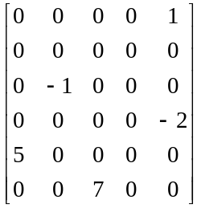
（1）写出它的三元组线性表；
（2）给出三元组线性表的顺序存储表示；
（3）给出该阵的转置阵，转置算法如何设计
答：（1）((1,5,1), (3,2,-1), (4,5,-2), (5,1,5), (6,3,7))
（2）三元组线性表的顺序存储表示如下图所示（第一行是矩阵的行数、列数、非零元素个数）：
6 | 5 | 5
1 | 5 | 1
3 | 2 | -1
4 | 5 | -2
5 | 1 | 5
6 | 3 | 7
（3）转置阵为：((1,5,5), (2,3,-1), (3,6,7), (5,1,1), (5,4,-2))，转置算法略。
3、画出广义表LS=(( ), (e), (a, (b, c, d)))的头尾链表存储结构
答：
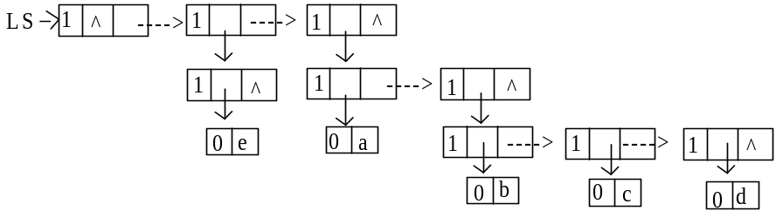

4、n*n对称阵采用下三角阵压缩存储，第i行j列元素的存储在什么位置？

第06章 树和二叉树（课后作业6题）
1、使用链式存储结构，结点结构如下，设计一个求值为x的结点在二叉树中的双亲结点的算法
typedef struct BiTNode {
TElemType data;
struct BiTNode *lchild, *rchlid;
}BiTNode, *BiTree;
答：算法设计如下：
int parent(BiTree bt, TElemType x, BiTNode &p) {
if(bt) { //下面两组if可以交换
if(bt->lchild)
if(bt->lchild->data == x) p=bt;
else parent(bt->lchild, x, p);
if(bt->rchild)
if(bt->rchild->data == x) p=bt;
else parent(bt->rchild, x, p);
}
if(p) return 1;
else return 0;
}

2、在链式存储结构上，结点结构与第1题相同，设计一个交换二叉树中所有结点左右子树的算法
答：算法设计如下：
int swapSubTree(BiTree &bt) {
BiTNode *p;
if(bt) { //下面是采用先序遍历进行交换，也可用中序或后序遍历
p=bt->lchild; bt->lchild=bt->rchild; bt->rchild=p;
swapbitree(bt->lchild);
swapbitree(bt->rchild);
return 1;
}
else return 0;
}
3、已知二叉树的前序遍历序列是AEFBGCDHIKJ，中序遍历序列是EFAGBCHKIJD，画出此二叉树
答：后序遍历序列是FEGKJIHDCBA
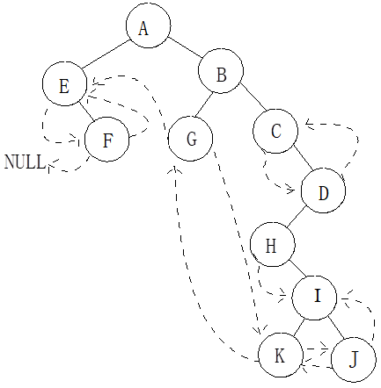

4、设一棵树T中边的集合为{(A，B)，(A，C)，(A，D)，(B，E)，(C，F)，(C，G)}，要求：（1）给出该树先根遍历和后根遍历的结点序列；（2）用孩子兄弟表示法（二叉链表）表示出该树的存储结构；（3）将该树转化成对应的二叉树
答：（1）先根遍历序列为ABECFGD，后根遍历序列为EBFGCDA；
（2）用孩子兄弟表示法（二叉链表）表示出该树的存储结构如下左图
（3）将该树转化成对应的二叉树如下右图
F
D
C
E
B
A
G

 | A | ∧
 | B |  |  |  | C |  |  | ∧ | D | ∧
∧ | E | ∧ |  | ∧ | F |  |  | ∧ | G | ∧

5、下图所示的森林，（1）求森林先序序列和中序序列；（2）将此森林转换为相应的二叉树
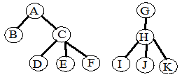
答：（1）先序序列为ABCDEFGHIJK，中序序列为BDEFCAIJKHG；
（2）森林转换为相应的二叉树如下图
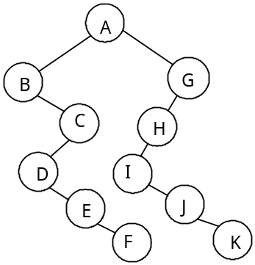

6、设给定一个权值集合W=(3，5，7，9，11)，要求根据给定的权值集合构造一棵哈夫曼树并计算哈夫曼树的带权路径长度WPL
答：哈夫曼树构造如下，WPL=78
3
5
8
7
15
9
11
20
35

7、已知二叉树的先序遍历次序为ABECFGD，中序次序为EBFGCDA，画出该二叉树

- 深度为n的二叉树，最多有多少结点？最多有多少叶子结点？有n个结点的二叉树，最大深度是多少？

第07章 图（课后作业6题）
1、请画出下图的邻接矩阵和邻接表（注意：邻接表中每个顶点链接的边结点都要按照终点序号从小到大的次序链接）
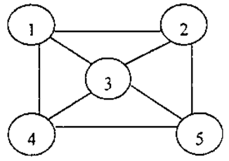
答：邻接矩阵为
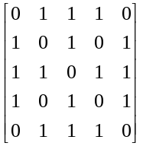
邻接表为
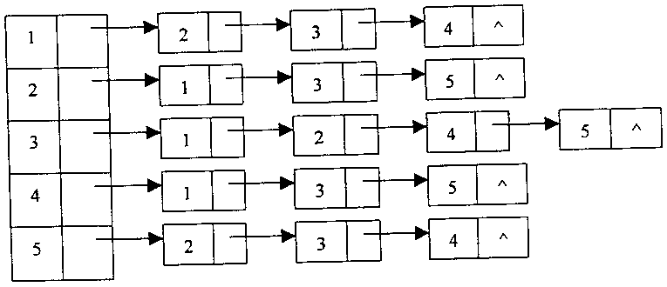

2、对于下图所示的有向图若存储它采用邻接表，并且邻接表中每个顶点链接的边结点都是按照终点序号从小到大的次序链接的，写出：（1）从顶点①出发进行深度优先搜索所得到的深度优先生成树；（2）从顶点②出发进行广度优先搜索所得到的广度优先生成树
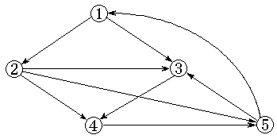
答：邻接表示意如下
顶点 | 终点1 | 终点2 | 终点3
1 | 2 | 3
2 | 3 | 4 | 5
3 | 4
4 | 5
5 | 1 | 3
（1）深度优先生成树依次得到的各条弧为：(1, 2)，(2, 3)，(3, 4)，(4, 5)，如下图
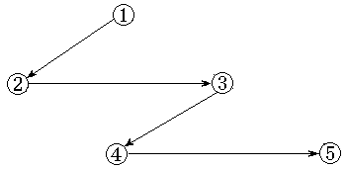
（2）广度优先生成树依次得到的各条弧为：(2, 3)，(2, 4)，(2, 5)，(5, 1)，如下图
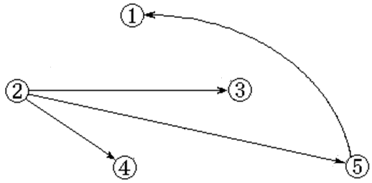

3、已知一个图的顶点集V和边集E分别为：V={1,2,3,4,5,6,7}，E={(1,2)3, (1,3)5, (1,4)8, (2,5)10, (2,3)6, (3,4)15, (3,5)12, (3,6)9, (4,6)4, (4,7)20, (5,6)18, (6,7)25}，分别用普利姆算法和克鲁斯卡尔算法计算最小生成树，写出在最小生成树中依次得到的各条边
答：（1）用普利姆算法得到的最小生成树（见下图）的各条边依次为 (1,2)3，(1,3)5，(1,4)8，(4,6)4，(2,5)10，(4,7)20
1
2
4
3
5
6
7
(1) 3
(4) 4
(2) 5
(3) 8
(5) 10
(6) 20
（2）用克鲁斯卡尔算法得到的最小生成树（见下图）的各条边依次为 (1,2)3，(4,6)4，(1,3)5，(1,4)8，(2,5)10，(4,7)20
1
2
4
3
5
6
7
(1) 3
(2) 4
(3) 5
(4) 8
(5) 10
(6) 20

4、设有向图G中的弧集合E={<1，2>，<2，3>，<1，4>，<4，5>，<5，3>，<4，6>，<6，5>}，写出该图的一个拓扑序列（注意：输出顶点信息时，同等条件下先输出序号最小的顶点）
答：拓扑序列为1 2 4 6 5 3

5、已知一个AOE网如下图所示，求其关键路径
1
2
4
3
5
6
7
3
4
5
8
10
20
6
15
12
18
25
9
7
答：关键路径为(1, 2)，(2, 3)，(3, 5)，(5, 6)，(6, 7)，求解过程如下
顶点 | 1 | 2 | 3 | 4 | 5 | 6 | 7
ve | 0 | 3 | 9 | 24 | 21 | 39 | 64
vl | 0 | 3 | 9 | 35 | 21 | 39 | 64

弧权值 | 3 | 5 | 8 | 6 | 7 | 10 | 15 | 12 | 4 | 20 | 18 | 9 | 25
e | 0 | 0 | 0 | 3 | 3 | 3 | 9 | 9 | 24 | 24 | 21 | 21 | 39
l | 0 | 4 | 27 | 3 | 28 | 11 | 20 | 9 | 35 | 44 | 21 | 55 | 39
l-e | √ |  |  | √ |  |  |  | √ |  |  | √ |  | √

6、已知有向网如下图所示，分别用迪杰斯特拉算法和弗洛伊德算法求顶点1到7的最短路径
1
2
4
3
5
6
7
3
4
5
8
10
20
6
15
12
18
25
9
7
答：顶点1到7的最短路径为1 2 5 7
- 迪杰斯特拉算法求解过程如下

S |  | 1 | 2 | 3 | 4 | 5 | 6 | 7
i=1 | D | (1)0 | ∞ | ∞ | ∞ | ∞ | ∞ | ∞
 | D+arcs |  | 0+3 | 0+5 | 0+8 | 0+∞ | 0+∞ | 0+∞
i=2 | D |  | (2)3 | 5 | 8 | ∞ | ∞ | ∞
 | D+arcs |  |  | 3+6 | 3+7 | 3+10 | 3+∞ | 3+∞
i=3 | D |  |  | (3)5 | 8 | 13 | ∞ | ∞
 | D+arcs |  |  |  | 5+15 | 5+12 | 5+∞ | 5+∞
i=4 | D |  |  |  | (4)8 | 13 | ∞ | ∞
 | D+arcs |  |  |  |  | 8+∞ | 8+4 | 8+20
i=6 | D |  |  |  |  | 13 | (6)12 | 28
 | D+arcs |  |  |  |  | 12+∞ |  | 12+25
i=5 | D |  |  |  |  | (5)13 |  | 28
 | D+arcs |  |  |  |  |  |  | 13+9
i=7 | D |  |  |  |  |  |  | (7)22

（2）弗洛伊德算法求解过程如下
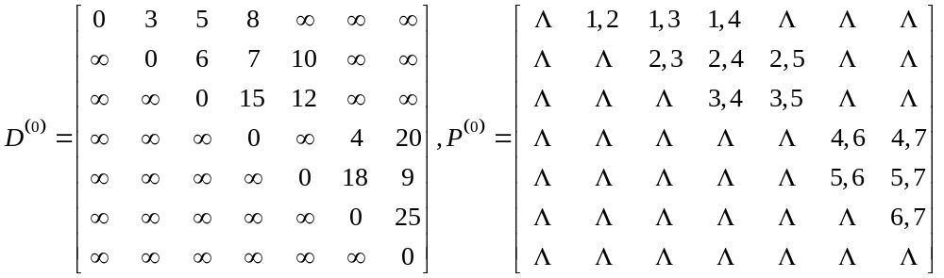
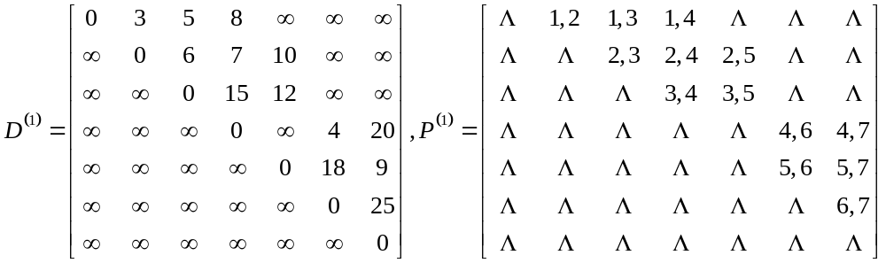
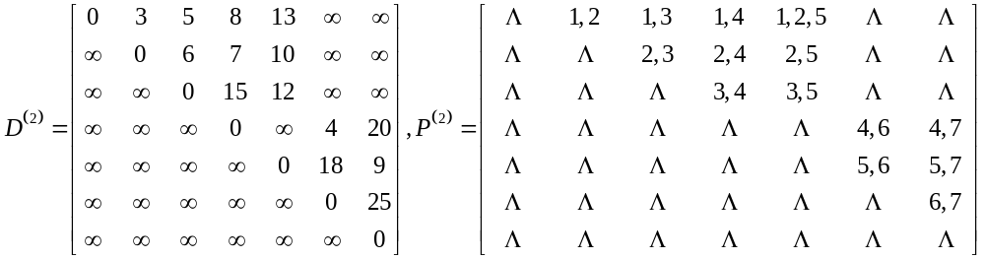
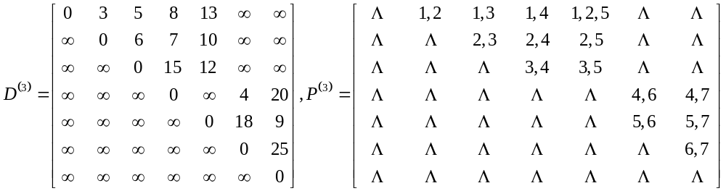
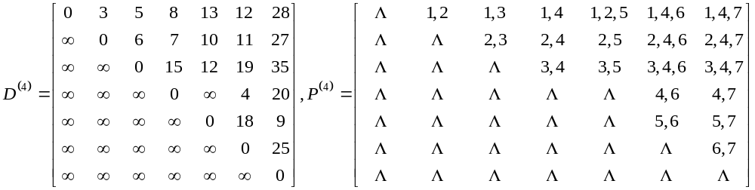
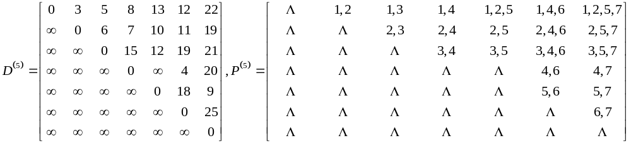
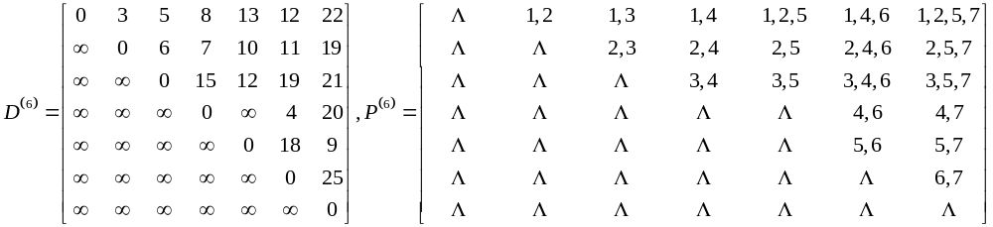
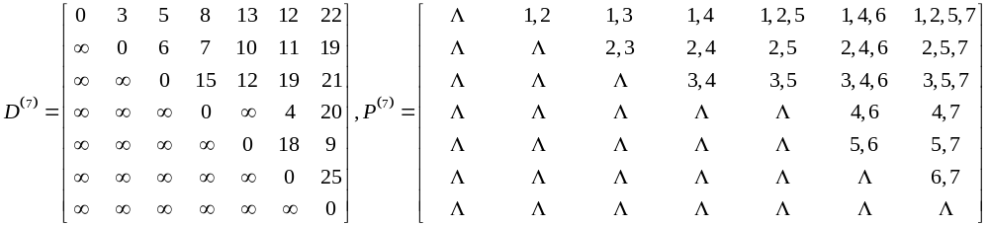
第08章 查找（课后作业4题）
1、一组有序的记录关键字序列为(13，18，24，35，47，50，62，83，90)，使用二分查找，要求：（1）计算出查找关键字62时的比较次数；（2）计算查找成功时的平均查找长度
答：（1）第一次查找到47，第2次查找到62
（2）判定树有4层，第1层1个记录，第2层2个记录，第3层4个记录，第4层2个记录，因此，查找成功时的平均查找长度ASL=(1*1+2*2+3*4+4*2)/(1+2+4+2)=25/9

2、下面程序段的功能是实现二分查找算法，请在下划线处填上正确的语句。
struct Record{ int key; int otherData; }
int biSearch(struct Record r[ ], int k) {
int low=1, mid, high=n;
while(low<=high) {
（1）
if(r[mid].key==k) return mid;
else if( （2） ) high=mid-1;
else low=mid+1;
}
return 0;
}
答：（1）mid=(low+high)/2; （2）r[mid].key>k

3、设有一组初始记录关键字为(45，80，48，40，22，78)，要求：（1）构造一棵二叉排序树并给出构造过程；（2）给出在链式存储结构二叉排序树上查找指定关键字记录的递归算法
答：（1）二叉排序树构造过程如下
45
80
45
48
80
45
40
48
80
45
22
40
48
80
45
78
22
40
48
80
45
Ф

（2）在链式存储结构二叉排序树上查找指定关键字记录的递归算法如下
typedef struct BiTNode {
TElemType data;
struct BiTNode *lchild, *rchlid; //左右孩子指针
}BiTNode, *BiTree;
BiTNode *SearchBST(BiTree T, KeyType key) {
//在根指针T所指二叉排序树中递归地查找某关键字等于key的数据元素
//若查找成功，则返回指向该数据元素结点的指针，否则返回空指针
if(!T || key==T->data.key) return T;
else if LT(key, T->data.key)
return SearchBST(T->lchild, key); //在左子树中继续查找
else return SearchBST(T->rchild, key); //在右子树中继续查找
}
4、已知一组待散列的记录的关键字为（36，15，40，63，22），散列用的一维地址空间为[0 ... 6]，假定选用的散列函数是H(K)= K mod 7，若发生冲突采用线性探测再散列法处理，
（1）计算出每一个元素的散列地址，并填写下面的散列表
0 | 1 | 2 | 3 | 4 | 5 | 6
（2）求出在概率相等情况下查找每一个元素的平均查找长度
（3）下面是在该顺序散列表中查找值为x的关键字的算法，请在空白处填上正确的语句
struct Record{ int key; int otherData; }
int hasHsqSearch(struct Record hashTable[ ], int K, int p) {
// hashTable是散列用的一维地址空间
// K是要查找的关键字，p是hashTable的大小
int i, j; j=i=K % p;
while(hashtable[j].key!=NULLKEY && hashtable[j].key!=K){
j= ① ;
if (i==j) return -1;
}
if ( ② ) return j;
else return -1;
}
答：（1）每个元素的散列地址计算如下
H(36)=36 mod 7=1
H(15)=15 mod 7=1 冲突 H₁(15)=(1+1) mod 7=2
H(40)=40 mod 7=5
H(63)=63 mod 7=0
H(22)=22 mod 7=1 冲突 H₁(22)=(1+1) mod 7=2 冲突 H₂(22)=(2+1) mod 7=3
0 | 1 | 2 | 3 | 4 | 5 | 6
63 | 36 | 15 | 22 |  | 40
（2）平均查找长度ASL=(1+2+1+1+3)/5=1.6
（3）① (j+1) % p ② hashtable[j].key==K

第09章 内部排序（课后作业4题）
1、设一组初始记录关键字序列为(45，80，48，40，22，78)，则分别给出第4趟简单选择排序、第4趟直接插入排序后的结果和第4趟冒泡排序后的结果
答：（1）简单选择排序第1-4趟排序过程如下
第1趟：22，80，48，40，45，78
第2趟：22，40，48，80，45，78
第3趟：22，40，45，80，48，78
第4趟：22，40，45，48，80，78
（2）直接插入排序第1-4趟排序过程如下
第1趟：45，80，48，40，22，78
第2趟：45，48，80，40，22，78
第3趟：40，45，48，80，22，78
第4趟：22，40，45，48，80，78
（3）冒泡排序第1-4趟排序过程如下
第1趟：45，48，40，22，78，80
第2趟：45，40，22，48，78，80
第3趟：40，22，45，48，78，80
第4趟：22，40，45，48，78，80

2、已知序列（10，18，4，3，6，12，1，9，18，8），请写出快速排序每一趟排序的结果
答：快速排序过程如下
第1趟：(8，9，4，3，6，1)，10，(12，18，18)
第2趟：(1，6，4，3)，8，(9)，10，12，(18，18)
第3趟：1，(6，4，3)，8，9，10，12，18，(18)
第4趟：1，(3，4)，6，8，9，10，12，18，18
第5趟：1，3，4，6，8，9，10，12，18，18

3、画出向小根堆中加入数据4, 2, 5, 8, 3时，每加入一个数据后堆的变化
答：见下图
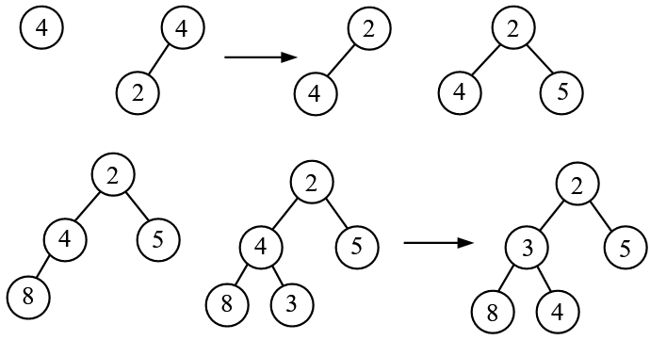

4、已知序列（10，18，4，3，6，12，1，9，18，8），请写出基数排序每一趟分配和收集的结果
答：基数排序过程如下
初始状态： 10，18，4，3，6，12，1，9，18，8
第1趟分配（按个位数）：
e[0] | e[1] | e[2] | e[3] | e[4] | e[5] | e[6] | e[7] | e[8] | e[9]
 |  |  |  |  |  |  |  | 8
10 | 1 | 12 | 3 | 4 |  | 6 |  | 18 | 9
f[0] | f[1] | f[2] | f[3] | f[4] | f[5] | f[6] | f[7] | f[8] | f[9]
第1趟收集：10，1，12，3，4，6，18，8，9
第2趟分配（按十位数）：
e[0] | e[1] | e[2] | e[3] | e[4] | e[5] | e[6] | e[7] | e[8] | e[9]
9
8
6
4 | 18
3 | 12
1 | 10
f[0] | f[1] | f[2] | f[3] | f[4] | f[5] | f[6] | f[7] | f[8] | f[9]
第2趟收集：1，3，4，6，8，9，10，12，18

